Dos Grupos de seguridad, uno para EC2, el otro para RDS:

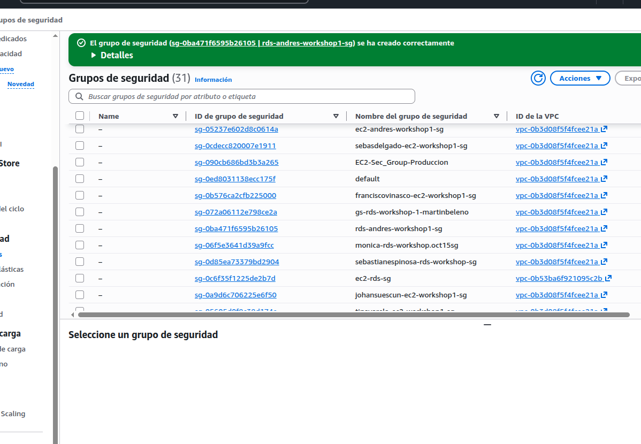
2.​ instancia de servidor web:

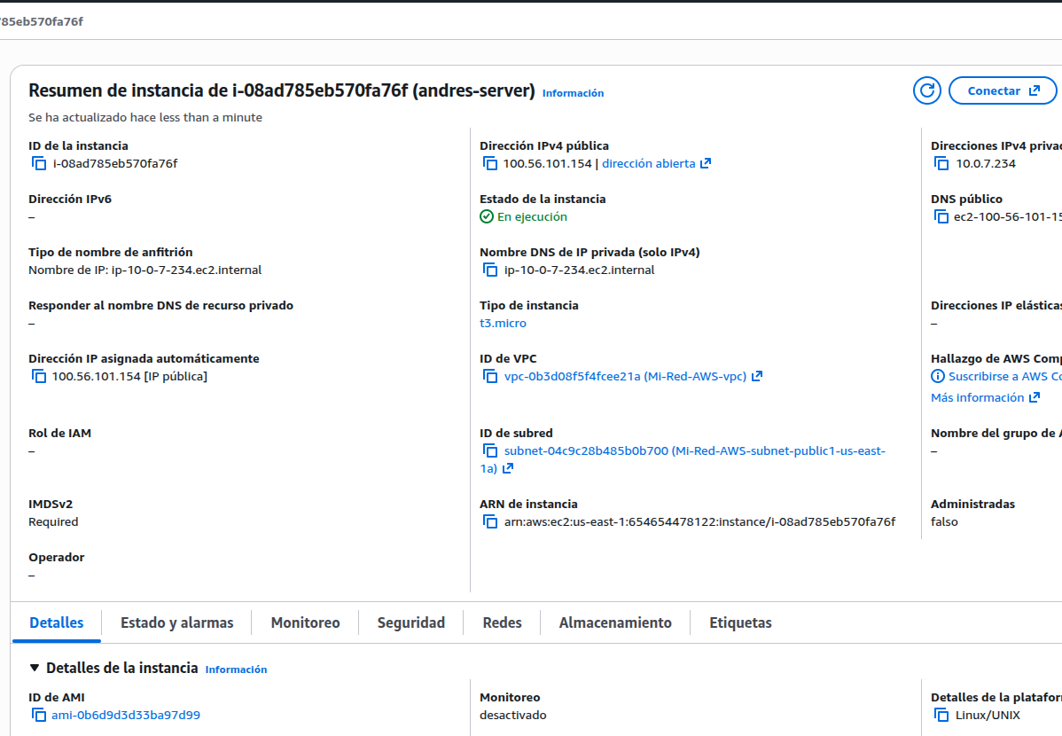

3.​ Conexión a la instancia de Linux via SSH

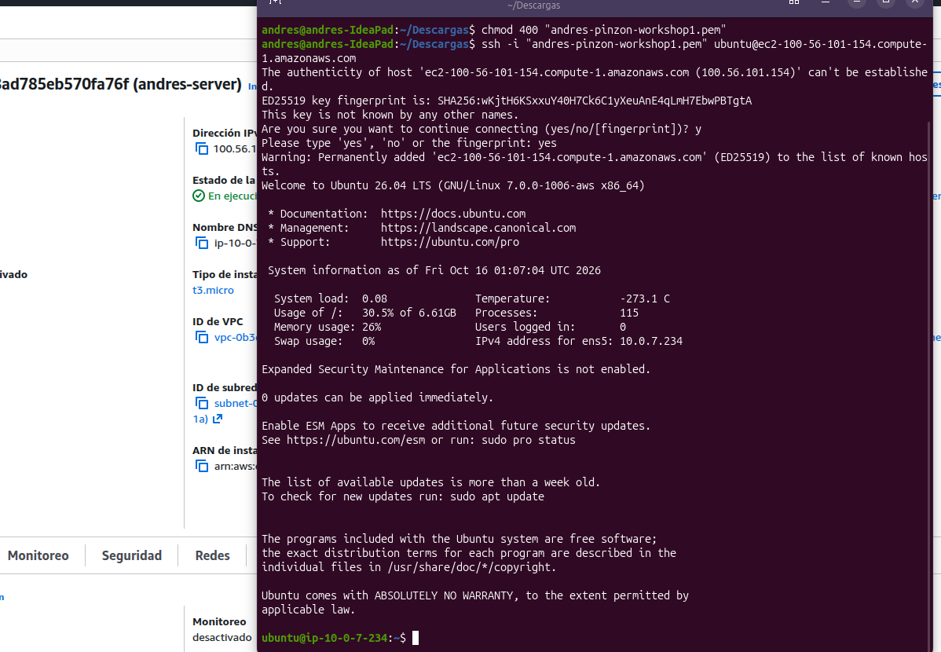
4.Lanzar una RDS Amazon RDS - db.t3.micro 5GB de almacenamiento tipo mysql no
aurora mysql, solo escoger el de capa gratuita, configurar usuario y contraseña
para conectarse.

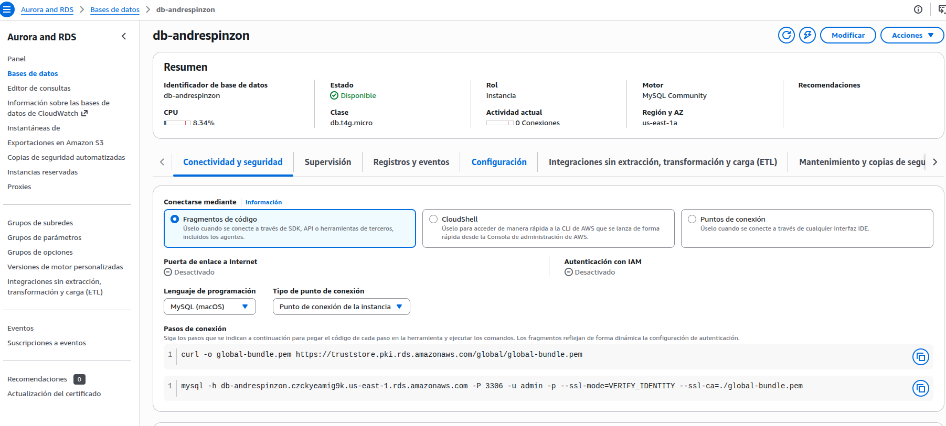

conexión db y ec2 después de instalar maria-db

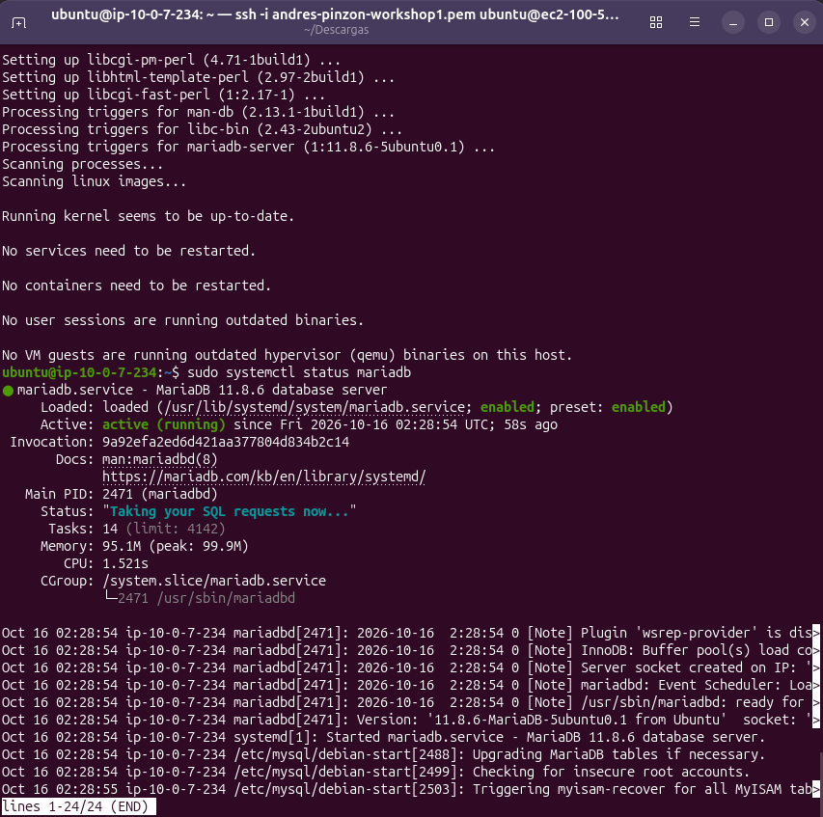

interfaz mysql:
